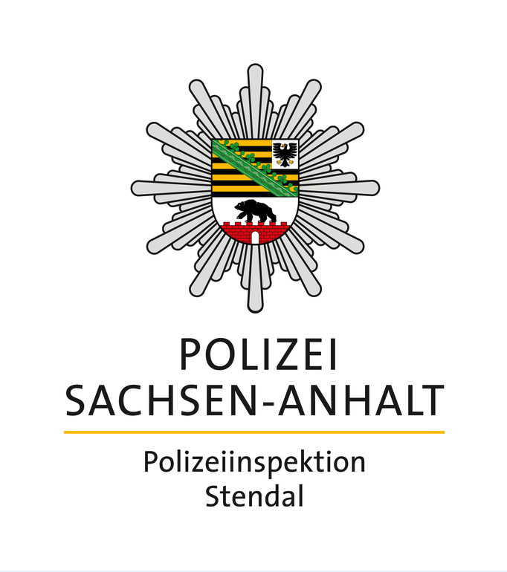

POLIZEIMELDUNG
Nr. 117
vom 12.05.2024

Polizeirevier
Jerichower Land

39288 Burg
Bahnhofstraße 29 b

TEL:
03921 920-0

FAX:
03921-920-290

Verantwortlich:
Max Jäger

TEL:
03921-920-198

FAX:
03921-920-305

E-Mail:
za.prev-jl@
polizei.sachsen-anhalt.de

Waldbrand an Gleisanlagen
Burg OT Detershagen, 10.05.2024, 15:23 Uhr
Am Freitagnachmittag ereignete sich ein Brandgeschehen in der Ortslage Detershagen in einem Waldstück im Bereich der Bahnschienen. Die eintreffenden Feuerwehrkameraden aus Detershagen und Burg löschten eine ca. 800qm große Waldfläche, welche an die Bahnanlage angrenzte. Es entstand ein Schaden in Höhe von ca. 4000 Euro. Die Ermittlungen zur Brandursache wurden aufgenommen.

Verwenden von Kennzeichen verfassungswidriger Organisationen
Biederitz OT Gerwisch, Bahnunterführung in der August-Belbel-Straße, 10.05.2024 22:51 Uhr
Durch einen Hinweisgeber erhielten die Polizeibeamten Kenntnis über diverse Graffitis in der Bahnunterführung in der Ortslage Gerwisch. Hierbei wurde mit schwarzer Sprühfarbe der Schriftzug “88” im Bereich der Bahnunterführung aufgebracht, sowie der Fahrkartenautomat mit einem Hakenkreuz besprüht. Ein Ermittlungsverfahren wegen Sachbeschädigung sowie dem Verwenden von Kennzeichen verfassungswidriger Organisationen wurde eingeleitet.

Geschwindigkeitskontrolle
Burg, Zerbster Chaussee , 11.05.2024, 13:00 Uhr bis 14:00 Uhr
Polizeibeamte des Polizeireviers Jerichower Land führten in der genannten Zeit Geschwindigkeitskontrollen durch. Unter den insgesamt 50 gemessenen Fahrzeugen wurden zwei Fahrzeugführer angehalten, welche die vorgeschriebenen 50km/h überschritten. Der Schnellste Verkehrsteilnehmer wurde mit 65km/h gemessen. Dieser hatte keinen Wohnsitz in Deutschland, weshalb zur Sicherung des Verfahrens eine Sicherheitsleistung erhoben wurde.

Unfall durch nicht angezogene Handbremse
Burg, Friedenstraße 11.05.2024, 17:37 Uhr
Der Fahrer eines Mazda CX-30 vergaß beim Parken auf einem Supermarktparkplatz augenscheinlich die Handbremse seines PKW anzuziehen. Dieser rollte in der Folge gegen einen abgeparkten VW Passat. An beiden Fahrzeugen entstand Sachschaden. Der PKW wurde gegen weiteres Wegrollen gesichert.

Die Polizei Burg weist darauf hin, dass jeder Fahrzeugführer beim Verlassen des Fahrzeugs dazu verpflichtet ist, alle nötigen Maßnahmen zu treffen, um Unfalle und Verkehrsstörungen zu vermeiden. Hierzu zählt unter anderem die Sicherung gegen ein Wegrollen.

